NEW!

BETTE E I SUOI LAVABI!
Nuovi lavabi da incasso ultramoderni e alla portata di tutti!
I lavabi da incasso Bette, più accessibili a tutti, a seguito dell’introduzione di una nuova produzione ottimizzata e automatizzata nel nuovo impianto high-tech.

BetteAqua, BetteComodo e BetteOne sono i nuovi lavabi per il bagno in acciaio al titanio vetrificato provenienti dalla struttura manifatturiera di Bette e sono una combinazione di produzione industriale high-tech e maestria artigianale. Il loro disegno si integra alla perfezione con la gamma di vasche e piatti doccia di Bette.

Le caratteristiche principali di questa linea sono l’ampio bordo attorno alla circonferenza e la geometria delle linee interne. Con un linguaggio formale inconfondibile sono disponibili in una vasta gamma di dimensioni modelli e colori. Intramontabili, universali, semplicemente belli.

Per i lavabi da incasso BetteAqua, BetteComodo e BetteOne, l'azienda ha investito per rendere performante il processo di produzione che è stato sviluppato internamente, automatizzato e non necessita dell’ausilio di laboratori esterni. "Grazie alle ottimizzazioni nel processo di produzione, siamo stati in grado di migliorare ulteriormente il rapporto qualità-prezzo dei lavabi incorporati, a vantaggio di tutti i nostri clienti", dice Sven Rensinghoff, responsabile marketing e sviluppo prodotto di Bette.

Bette One è stato modificato nelle dimensioni in 600 e 800 x 495 mm mentre BetteAqua e BetteComodo sono rimasti nelle dimensioni originali. Per tutti e tre i lavabi, l’altezza uniforme del cerchio è stata portata a 20 millimetri.

I lavabi, come le vasche e i piatti doccia Bette, sono prodotti in Germania, sono resistenti, igienici, facili da pulire e robusti.
Ma soprattutto sono gli unici ad avere la garanzia di 30 anni sull'acciaio al titanio vetrificato di alta qualità.

Per amore del design
La passione di Bette nasce e si dirige verso quei prodotti che si inseriscono nell’involucro edilizio con perfezione estetica. In particolare, gli elementi per bagno prodotti dall’azienda tedesca si fondono con l'architettura, dando vita ad un’opera d'arte totalmente estetica.
Ogni collezione di design è costituita da vasca da bagno e lavabo.
All'interno delle linee è possibile scegliere tra diverse varianti.
“Con il termine estetica intendiamo l’interazione tra forme e colori che si riflette sul subconscio. Ci siamo avvalsi di queste conoscenze per sviluppare elementi per il bagno per le linee di design diversissime.
Con la massima esigenza architettonica e un entusiasmo che caratterizzano i nostri prodotti” dichiara Sven Rensinghoff, responsabile marketing e sviluppo prodotto di Bette.

IMMAGINI ALLEGATE
Crediti foto: Bette

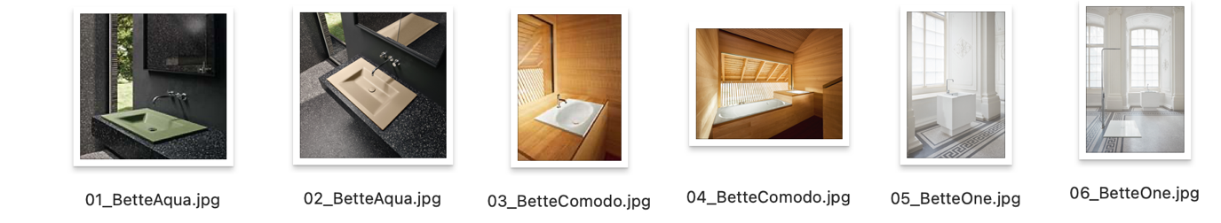

A proposito di Bette
Bette è specializzata nella produzione di prodotti per il bagno realizzati con un elemento speciale in un processo di produzione unico: le lastre in acciaio al titanio sono sagomate ad alta pressione e poi rifinite con un rivestimento sottile che è legato al vetro - da qui il nome "acciaio al titanio vetrificato".
Questo materiale composito è perfetto per il bagno (è adatto alla pelle, igienico, resistente e robusto), e Bette lo utilizza per realizzare le sue vasche, le aree doccia, i piatti doccia e i lavabi. L'azienda della famiglia Bette è stata fondata a Delbrück nel Nord Reno Westfalia nel 1952 ed è specializzata esclusivamente in questo processo di produzione perché consente di modellare i prodotti senza intoppi con la massima precisione qualificata. La sede amministrativa e manifatturiera impiega circa 385 persone. Il CEO, Thilo C. Pahl, è un membro della famiglia proprietaria.
La gamma comprende vasche, piatti doccia, lavabi e mobili da bagno "Made in Germany". Oggetti unici che possono essere realizzati in vari colori e dimensioni e aprono spazi stimolanti nell'interior design per il bagno. I processi di assemblaggio di Bette combinano tecniche di produzione industriale high-tech con una produzione su misura a vantaggio del cliente. Più della metà dei suoi prodotti sono personalizzati in base alle preferenze del cliente. L'azienda offre oltre 600 modelli di vasche, piatti doccia e modelli di lavabi in una vasta gamma di colori. Le materie prime naturali vetro, acqua e acciaio vengono utilizzate per produrre prodotti di alta qualità completamente riciclabili. Sono verificati in base alla Dichiarazione dei prodotti ambientali (EPD) secondo iso 14025 e a LEED (Leadership in Energy and Environmental Design).

www.my-bette.com

